Инжекцию (файл передачи отгрузки на склад) мы выгружаем по следующему пути:

Управление сбытом => Документы => Счета, ДО на продажу => Выбираем ДО => правая кнопка мыши => Экспорт => Выгрузка ДО на продажу на Admiral (STS)

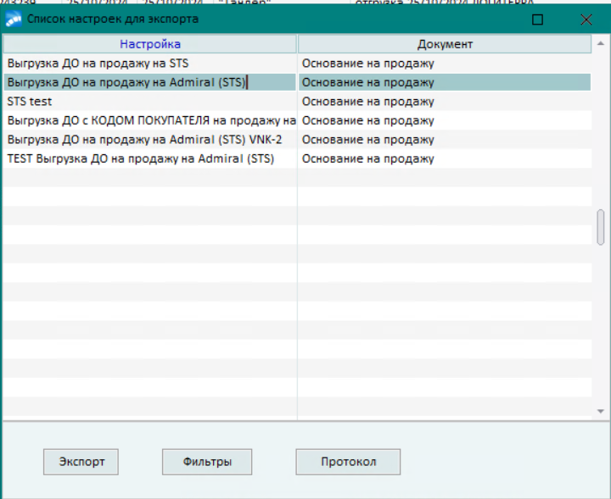

И от нас на склад «улетает» файл **243242_order_in010992 (см. вложение)**

**Задача: доработать улетающий файл дополнительной информацией, необходимой для выгрузки паллетной этикетки по требованию клиента.**

**Поле М**

ДО => Расширенная информация => поле Доставить до

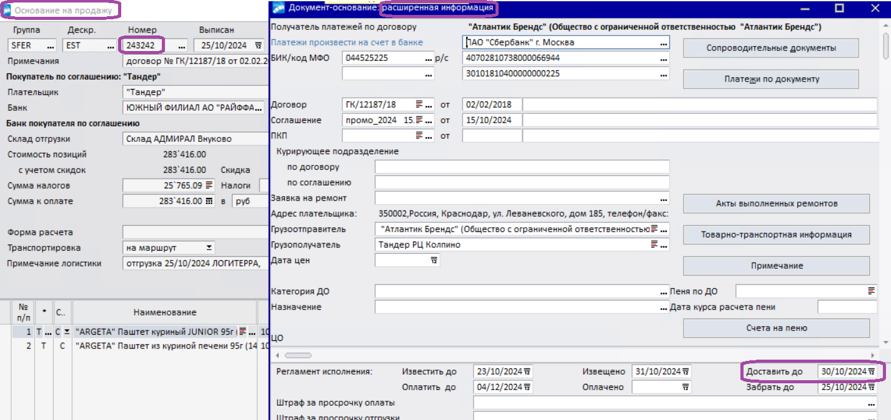

**Поле N**

**Тип поставки: ПУЛИНГ**

Необходимо где-то в ДО это указывать, может в ТТИ => Способ отгрузки (главное, чтобы это поле больше ни на что не влияло☺)

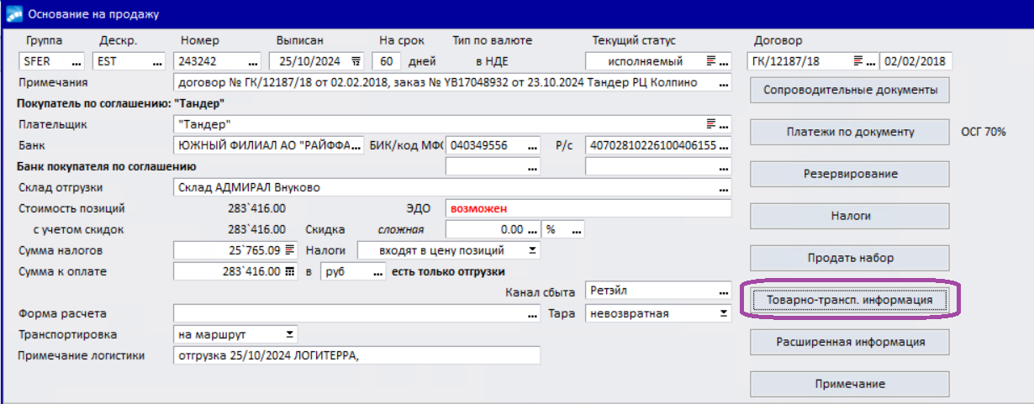

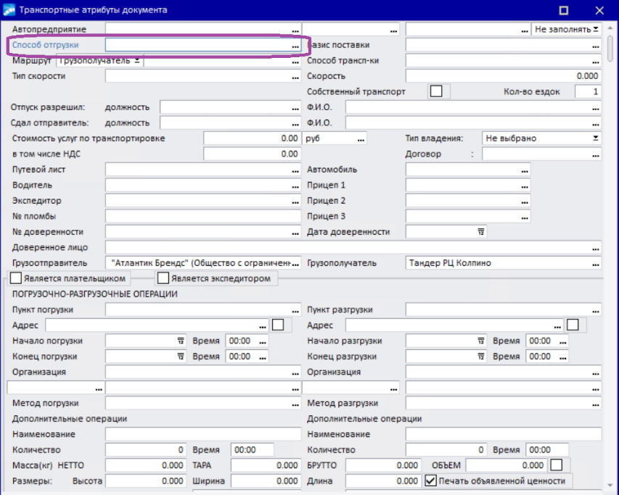

**Поле O**

Необходимо куда-то в ДО притягивать из каталога организаций специально созданного контрагента (в данном случае это ТАНДЕР ФРЦ ТУЛА) и его адрес (301133, РОССИЯ, Тульская обл, Тула город г.о., Иншинский п., Поселок 12 лет Октября мкр, д.9)

Пока в системе данный контрагент отсутствует